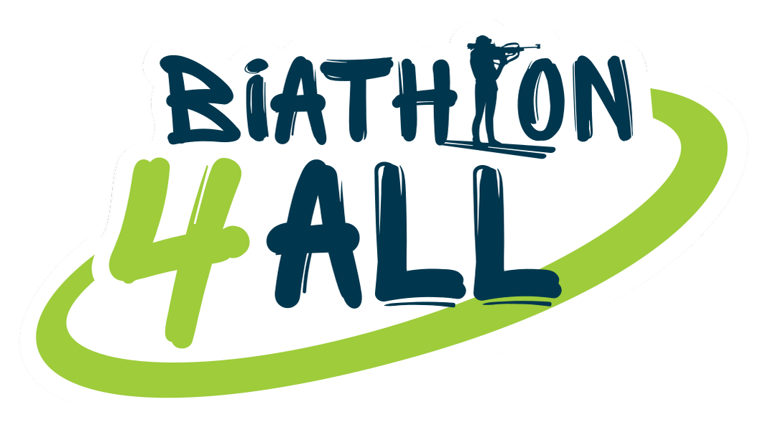

Kuva, joka sisältää kohteen Fontti, Grafiikka, luovuus

Tekoälyn generoima sisältö voi olla virheellistä.

Kuva, joka sisältää kohteen clipart, kuvitus, animaatio, Eläinhahmo

Tekoälyn generoima sisältö voi olla virheellistä.

Kuva, joka sisältää kohteen laskettelu, henkilö

Tekoälyn generoima sisältö voi olla virheellistä.

Kuva, joka sisältää kohteen kuvakaappaus, ympyrä, muotoilu, taide

Tekoälyn generoima sisältö voi olla virheellistä.Kuva, joka sisältää kohteen Suorakaide

Tekoälyn generoima sisältö voi olla virheellistä.

Kuva, joka sisältää kohteen Fontti, Grafiikka, logo, teksti

Tekoälyn generoima sisältö voi olla virheellistä.

### AMPUMAHIIHTOA KAIKILLE

Tule tutustumaan BIATHLON 4 ALL -tapahtumassa ampumahiihdon taikaan.

Aika: Paikka: Lisätiedot:

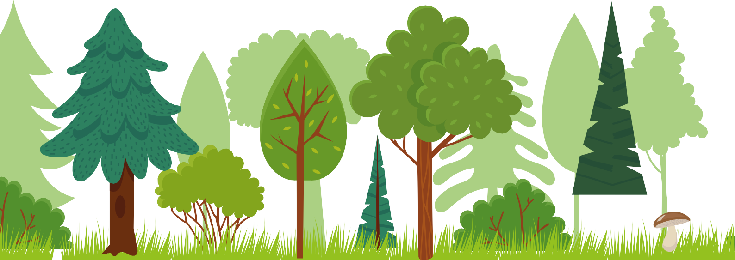

Kuva, joka sisältää kohteen Fontti, Grafiikka, luovuus

Tekoälyn generoima sisältö voi olla virheellistä.

Kuva, joka sisältää kohteen clipart, kuvitus, animaatio, Eläinhahmo

Tekoälyn generoima sisältö voi olla virheellistä.

Kuva, joka sisältää kohteen ase, vaate, tuliase, animaatio

Tekoälyn generoima sisältö voi olla virheellistä.Kuva, joka sisältää kohteen Suorakaide

Tekoälyn generoima sisältö voi olla virheellistä.Kuva, joka sisältää kohteen kuvakaappaus, ympyrä, muotoilu, taide

Tekoälyn generoima sisältö voi olla virheellistä.

Kuva, joka sisältää kohteen Fontti, Grafiikka, logo, teksti

Tekoälyn generoima sisältö voi olla virheellistä.

### AMPUMAHIIHTOA KAIKILLE

Tule tutustumaan BIATHLON 4 ALL -tapahtumassa ampumahiihdon taikaan.

Aika: Paikka: Lisätiedot:

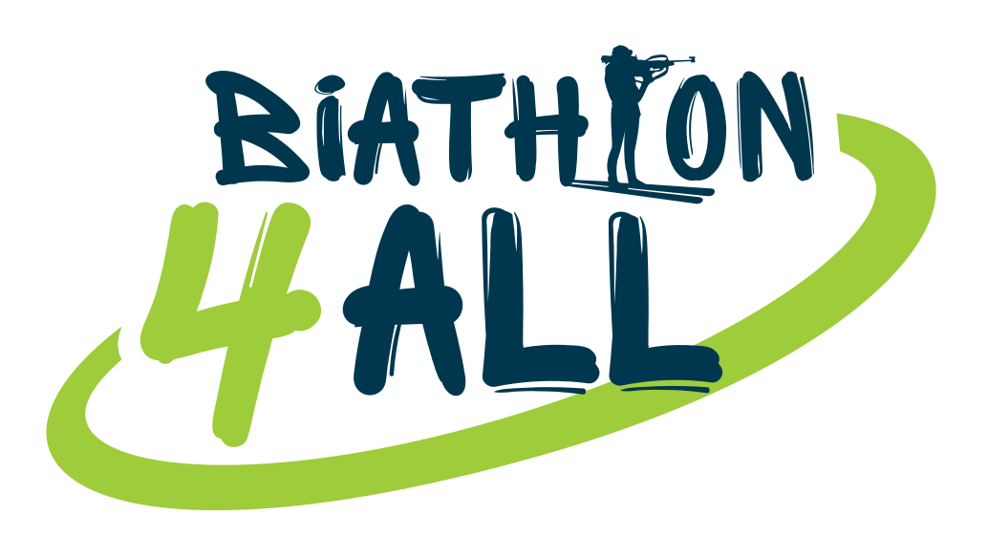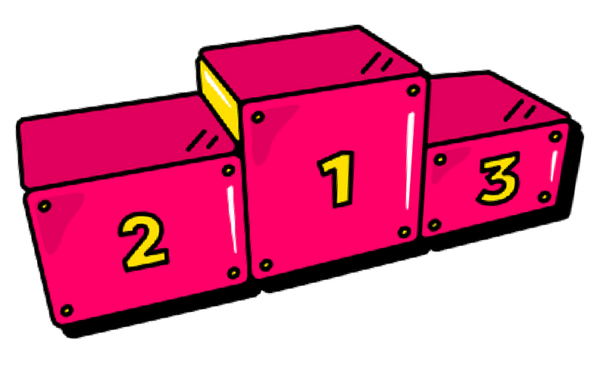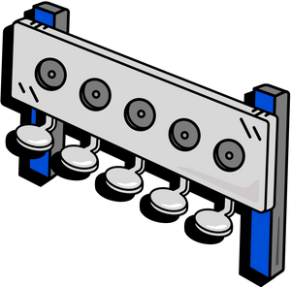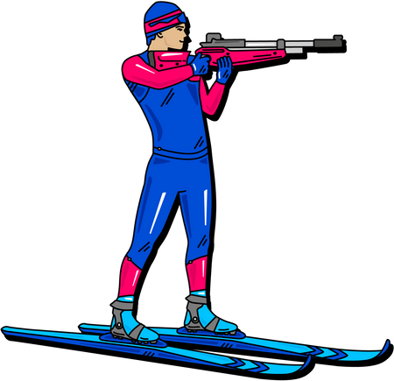

### AMPUMAHIIHTOA KAIKILLE

Tule tutustumaan BIATHLON 4 ALL -tapahtumassa ampumahiihdon taikaan.

Aika: Paikka: Lisätiedot:

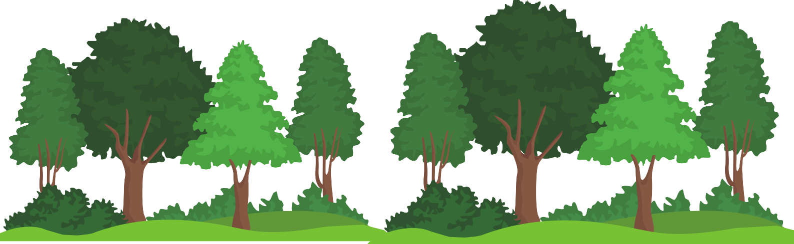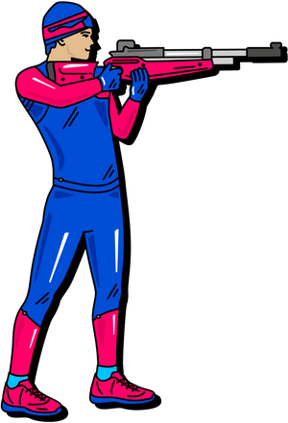

### AMPUMAHIIHTOA KAIKILLE

Tule tutustumaan BIATHLON 4 ALL -tapahtumassa ampumahiihdon taikaan.

Aika: Paikka: Lisätiedot: